1. Построить треугольник по координатам
2. Измерить и записать углы этого треугольника ${142}^{° },{25}^{°},{12}^{°}$
3. Построить вписанную окружность

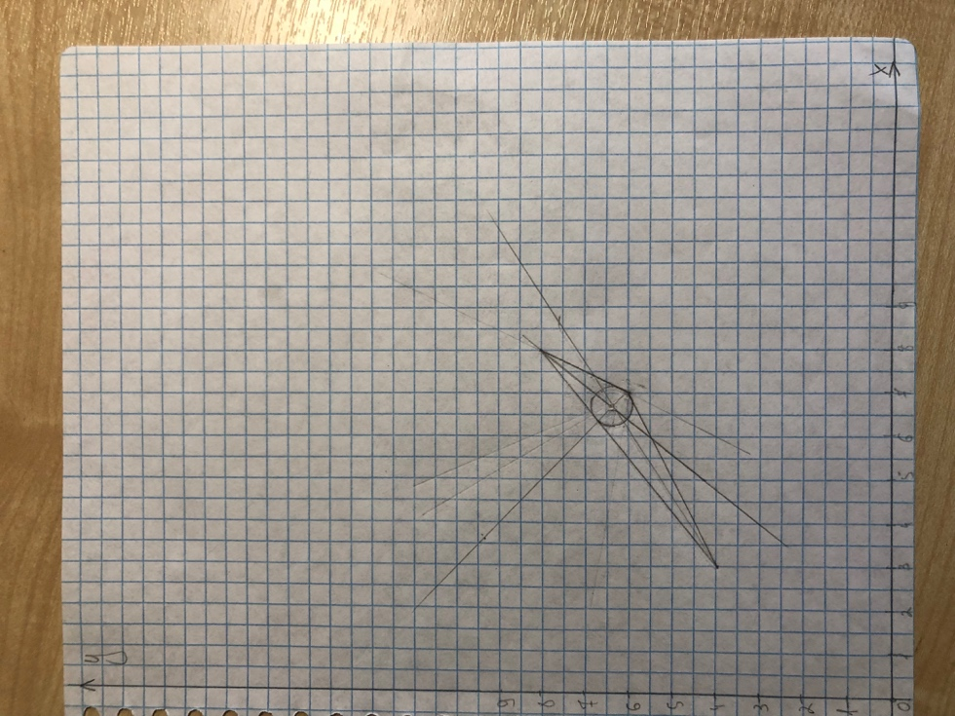

1. Построить описанную окружность

